KONKURS

Mało kto poza środowiskiem modelarskim wie jak proste i tanie jest wejście w posiadanie i użytkowanie balonu na ogrzane powietrze o średnicy nawet do 2 metrów. Prawidłowo zbudowany i użytkowany model balonu dostarczy nam wielu pozytywnych emocji. Co ważne przy efektownych, a wręcz ogromnych jak na modelarstwo lotnicze rozmiarach jest to konstrukcja równocześnie bardzo tania i prosta w wykonaniu. Na pewno warto spróbować, często właśnie od tego zaczyna się przygoda z modelarstwem.
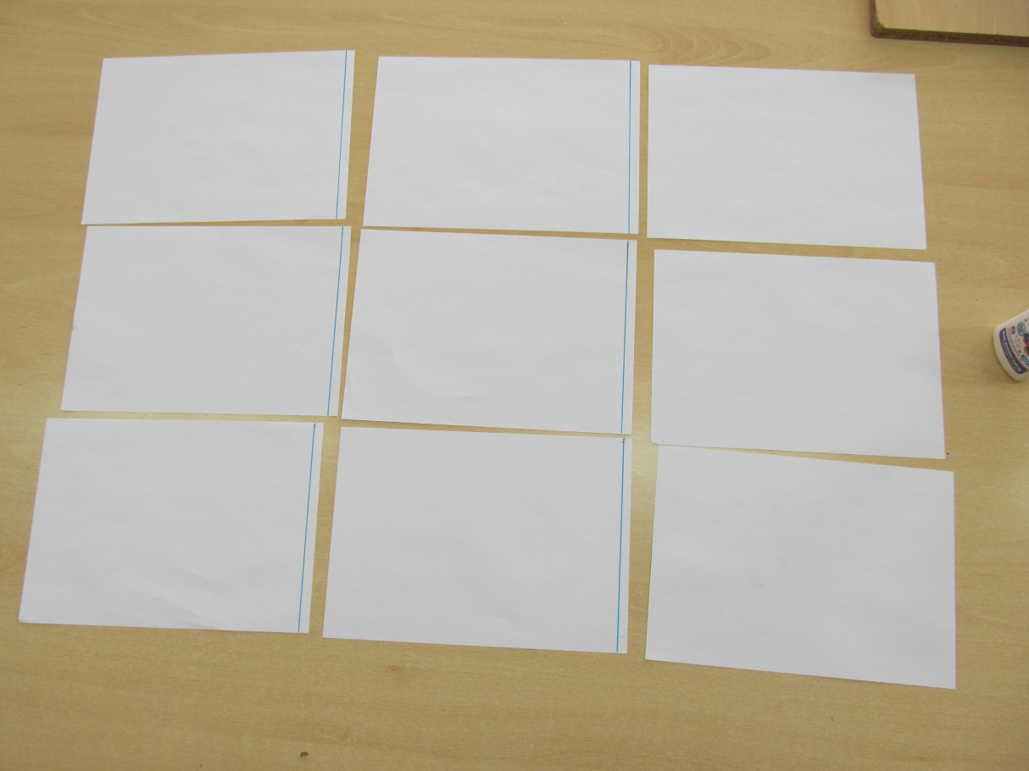
Budowa modelu zajmie nam od jednego do kilku dni, w zależności od tego ile czasu będziemy mogli przeznaczyć na pracę. By przystąpić do wykonania balonu należy przygotować odpowiednie miejsce pracy i materiały Dziś chcę wam przedstawić duży balon oraz pracę domową do wykonana LOGO na zrobiony balon poprzez zaprezentowany przykład:
